《交接班》操作图解

【功能简介】用于实现员工的交班结算。
【操作说明】
点击【系统维护－交（接）班】，软件会自动弹出【交（接）班单】窗口，同时自动生成一个单号和当前日期。下面针对【交（接）班】界面中的各功能做详细说明。

一、开单情况
软件会自动计算出当前操作员在本班的开单数量、收现金、退现金、应结算、已结算、未结算、总折扣、调减额等情况.。如下图。
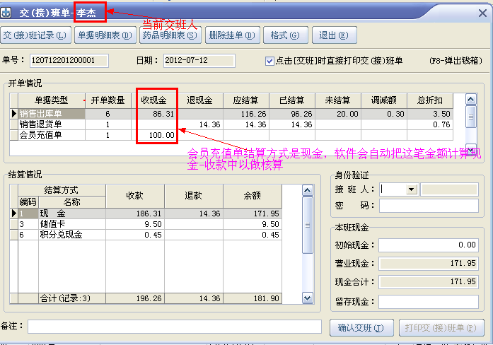

、

二、结算情况
前台销售时使用的各种结算方式，软件会自动汇总计算出来，并在“结算情况”中显示出来。余额=收款-退款，其中“现金”栏中的余额会自动反映到【本班现金-营业现金】栏中。如下图。

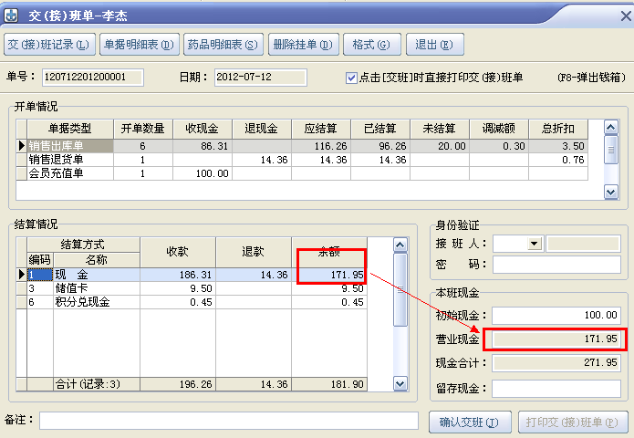

三、本班现金

1、如果当前操作员在接班时有余款（即备用金）的话，需要在“初始现金”栏填写。填写完毕后，系统自动计算出本班的“现金合计”。如下图。

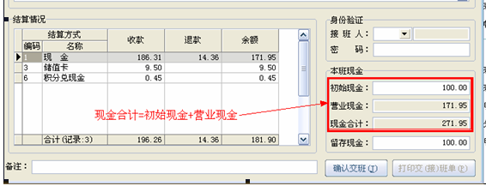

2、如果是第一次使用本软件，而且给员工留的有“备用金”，则可以【基础资料-员工资料】中为该员工设置“钱箱初始金额”（如下图1），这个“钱箱初始金额”会自动反填到【初始现金】中，且“初始现金”不能修改（如下图2）。如果没有填写“钱箱初始现金”，则当前窗口中的“初始现金”栏为零，此时可以直接手工输入本班次的“初始现金”。

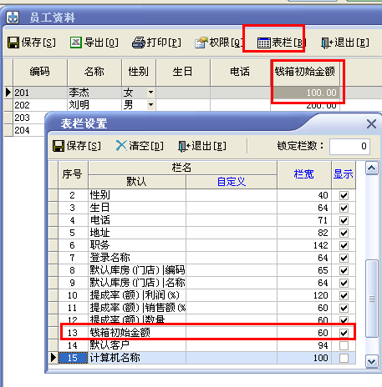

图1
注：若员工资料中没有显示“钱箱初始金额”这一栏，可以点击【表栏】，勾选【钱箱初始金额】，然后点击【保存】、【退出】即可。这里的“钱箱初始金额”只有系统管理员（admin）才有权输入。
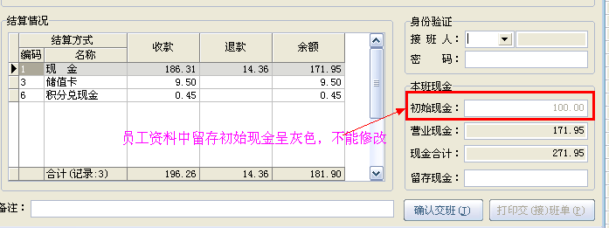

图2
3、交接班时，在点击【确认交班】之后，“留存现金”中输入的金额会自动替换【基础资料－员工资料】中接班人的“钱箱初始金额”。
比如，李杰要交班，接班人是刘明。交班时，李杰留给刘明的“留存现金”是100元，则交接班成功后，刘明的“钱箱初始金额”将变成100。如下图。
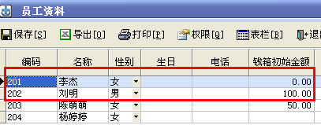

四、确认交班
在“开单情况”和“结算情况”审核无误后，选择【接班人】，输入接班人的【密码】（即登录密码），在【备注】栏输入相关的说明，点击“确认交班”。如下图：

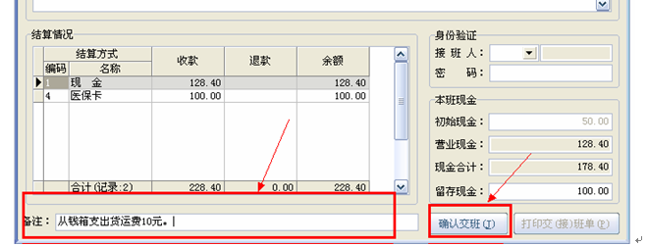

五、打印交帐单
如果在交班时，需要打印交帐单，那么在点击“确认交班”前，应先把“点击[确认交班]时直接打印交（接）班单”打“√”。若不勾远，可以点击[打印交（接）班单]实现打印功能。如下图：
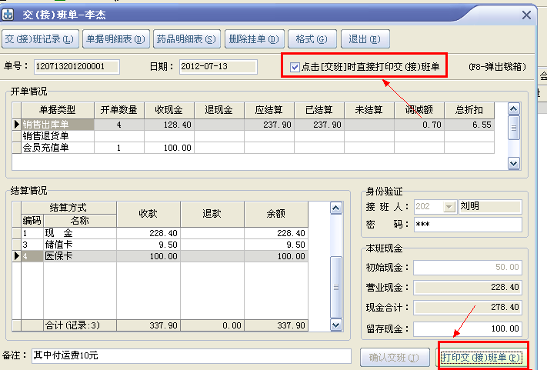

六、查询交班人的交班信息
可以通过点击【交(接)班记录】、【单据明细】、【商品明细】来查询交班人在本班次的相关数据。如果要需要删除本班次所有挂起的单据，可以点击【删除挂单】。
下面以查询【单据明细表】进行举例说明：
1、当前【交（接）班单】中显示当前准备交班人是刘明，如下图：
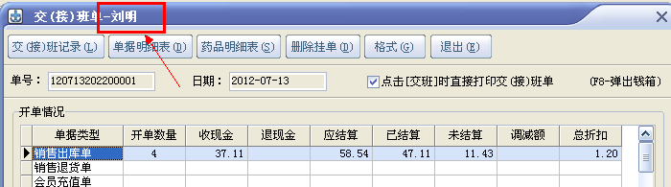

2、点击【单据明细表】，显示如下窗口，在此窗口可选择条件，点击【汇总】，即可以查询出以刘明为制单人所有数据，如下图：

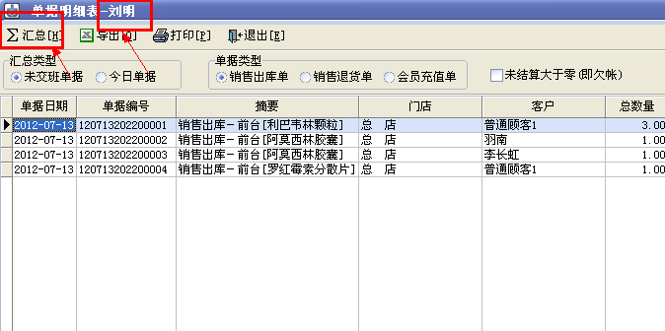

七、查询所有的交班记录。
打开【业务报表－业务单据查找－交（接）班单】，选择日期及其它查询条件，点击【汇总】即可，如下图。
